基于瀑布模型的Data-co-pilot数据库查询系统
项目计划书

学院名称：信息科学与工程学院
专业：计算机科学与技术
班级：计211
小组成员：单楚雄 林裕涛 万兴海 谭鑫迪

目录
- 前言
1.1项目开发背景
1.2项目开发意义
1.3项目瀑布软件过程模型描述
1.3.1瀑布模型特点
1.3.2瀑布模型各阶段分析
1.4 WBS任务分解
1.5会议纪要

前言
1.1项目开发背景
在当今数据爆炸的时代，企业和组织需要从大量的数据中提取有用的信息以做出决策。然而，对于许多非技术人员来说，使用数据库查询语言（如SQL）来提取数据并进行分析是一项具有挑战性的任务。即使是熟悉SQL的人员，也可能需要花费大量时间来编写和调试复杂的查询，而且这些查询结果通常以表格的形式呈现，难以直观地理解和分析。
为了解决这一问题，我们开发了Data-co-pilot项目。该项目旨在为非技术人员提供一种简单直观的方式来查询数据库，并通过自动生成查询语句和可视化图表来帮助他们更好地理解和分析数据。

1.2项目开发意义
降低技术门槛：Data-co-pilot的开发使得非技术人员也能够轻松地利用数据库进行数据分析，无需深入了解复杂的查询语言和数据库结构。这样可以拓宽数据分析的使用范围，让更多的人参与到数据驱动的决策中来。
提高工作效率：自动化生成数据库查询语句和可视化图表，极大地提高了数据分析的效率。用户不再需要花费大量的时间来编写和调试查询语句，也不需要手动创建图表，而是可以专注于分析和解释数据。
增强数据理解：通过生成直观的可视化图表，Data-co-pilot帮助用户更好地理解数据。这样的数据可视化不仅使数据更具可解释性，也更容易被普通用户理解，从而促进了数据驱动决策的实施。
促进业务发展：数据分析对于企业的业务发展至关重要。Data-co-pilot的开发使得数据分析不再局限于技术人员，而是可以被更广泛地应用于业务决策、市场分析、客户服务等方面，为企业的发展提供了有力支持。
提高竞争力：能够快速准确地获取并分析数据是企业保持竞争力的关键。Data-co-pilot项目的实施使得企业能够更快地响应市场变化、更准确地识别趋势，并及时调整策略，从而保持竞争优势。
Data-co-pilot项目的开发不仅简化了数据分析的流程，还为非技术人员提供了更直观、更易用的工具，使他们能够更好地利用数据做出决策，从而推动了数据驱动的文化在组织中的普及和深化。

1.3项目瀑布软件过程模型描述
1.3.1瀑布模型特点
瀑布模型是软件工程中最早被提出并被广泛采用的一种软件开发过程模型。它将软件开发过程分解为一系列连续的、有序的阶段，每个阶段都有明确定义的输入和输出，而且阶段之间严格按照线性顺序依次执行。在瀑布模型中，每个阶段的完成都作为下一个阶段的输入，因此这种模型也被称为“阶段化模型”。
瀑布模型的优点在于其结构清晰、易于管理以及客户参与度高。通过将软件开发过程分解为一系列有序的阶段，每个阶段都有明确的任务和目标，瀑布模型使得整个开发过程具有清晰的结构，有利于团队成员明确自己的工作内容和职责，从而提高了开发效率。此外，由于瀑布模型的阶段顺序性明确，每个阶段都有明确的输入和输出，因此开发过程易于管理和控制，项目经理可以根据各个阶段的完成情况进行进度跟踪和资源分配。另外，瀑布模型中客户可以在不同阶段参与项目，例如在需求分析阶段和系统测试阶段，这有助于客户更好地了解项目进展和结果，提高了客户满意度。
然而，瀑布模型也存在一些缺点，其中最主要的是不够灵活，对需求变更的适应能力较差。由于瀑布模型要求在开始开发之前完整地定义和固定需求，因此对于需求较为不稳定或客户不确定的项目，可能会导致开发过程中需求变更带来的困难和成本增加。针对本项目，团队将设法避免瀑布模型的缺点，例如通过与客户频繁沟通，及时了解并响应客户的需求变更，以保持项目的灵活性和适应能力。此外，团队还将采用敏捷开发中的一些实践，如迭代开发和持续集成，以更好地应对项目中的变化和挑战。
在Data-co-pilot项目中，瀑布模型的阶段化特性能够有效地引导团队完成自然语言查询和可视化图表生成系统的开发过程。每个阶段都有清晰的任务和目标，使团队能够有条不紊地进行开发工作，并逐步完成系统的构建和测试。需求分析阶段将帮助团队充分理解用户的需求，系统设计阶段将为后续开发提供指导，实现阶段将完成系统的编码工作，测试阶段将确保系统的质量和稳定性，而部署与维护阶段则是系统交付后的关键阶段，团队将继续与用户保持沟通，并确保系统能够持续运行并满足用户的需求。
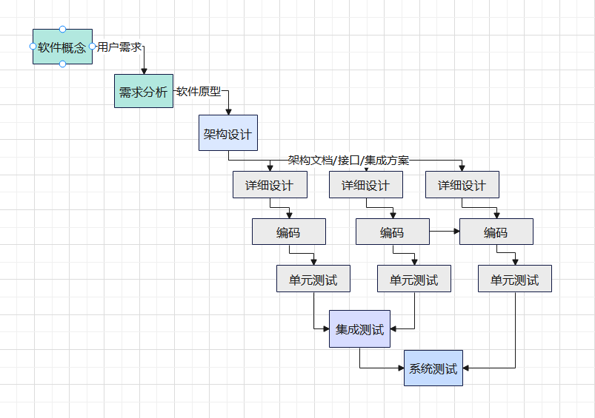
1.3.2瀑布模型各阶段分析
1. 需求分析阶段：
在Data-co-pilot项目的需求分析阶段，团队将与潜在用户和利益相关者进行沟通，收集和分析用户对于自然语言查询和可视化图表的需求。通过与用户的交流和调研，团队将明确系统所需的功能、性能要求以及界面设计等方面的需求，并将其记录在详细的需求规格说明书中。
2. 系统设计阶段：
在系统设计阶段，团队将根据需求规格说明书设计Data-co-pilot系统的整体架构、数据库结构和用户界面。特别地，在数据库查询系统方面，设计团队将着重考虑如何将自然语言查询转化为有效的数据库查询语句，并确保生成的查询结果能够满足用户需求。同时，团队还将设计可视化图表生成模块，以展示查询结果并帮助用户更好地理解数据。
3. 实现阶段：
在实现阶段，团队将根据系统设计文档开始编写代码，实现Data-co-pilot系统的各个功能模块。针对数据库查询功能，开发团队将开发自然语言处理算法，用于解析用户查询并生成相应的数据库查询语句。同时，还将开发数据可视化模块，用于生成各种类型的图表。这个阶段是系统开发的核心阶段，团队将不断迭代和优化系统功能，确保系统的稳定性和性能。
- 测试阶段：
在测试阶段，团队将对已实现的Data-co-pilot系统进行各种测试，包括单元测试、集成测试和系统测试等。测试团队将验证系统的功能是否符合需求规格说明书中的要求，并检查系统的性能和稳定性。特别地，针对数据库查询功能，测试团队将验证自然语言查询解析的准确性和可靠性，以及生成的数据库查询语句的正确性，同时也将测试可视化图表的生成是否符合预期。
5. 部署与维护阶段：
最后一个阶段是部署与维护阶段，团队将完成的Data-co-pilot系统部署到目标环境中，并开始进行用户培训和系统维护工作。在这个阶段，团队将监控系统的运行情况，及时处理用户反馈的问题，并根据需要进行系统的更新和升级，以确保系统能够持续运行并满足用户的需求。

1.4 WBS任务分解
制定一个适合 Data-co-pilot 项目的 WBS（工作分解结构）是确保本项目按计划执行的关键步骤之一。
1. 项目管理与计划
- 1.1 制定项目计划
- 1.2 管理项目进度和资源
- 1.3 与利益相关者沟通和协调
2. 需求分析
- 2.1 收集用户需求和期望
- 2.2 分析用户需求并制定需求规格说明书
- 2.3 确定系统功能和性能需求
3. 系统设计
- 3.1 设计系统架构
- 3.2 设计数据库结构和关系
- 3.3 设计用户界面和交互流程
4. 开发
- 4.1 开发自然语言处理算法
- 4.2 实现数据库查询模块
- 4.3 开发数据可视化模块
- 4.4 编写自动化测试用例
5. 测试
- 5.1 进行单元测试
- 5.2 进行集成测试
- 5.3 进行系统测试
- 5.4 进行用户验收测试
6. 部署与维护
- 6.1 部署系统到生产环境
- 6.2 提供用户培训和支持
- 6.3 监控系统运行情况并进行维护和更新
7. 文档编写与管理
- 7.1 撰写用户手册和技术文档
- 7.2 管理项目文档和版本控制
8. 质量保证
- 8.1 确保项目符合质量标准和最佳实践
- 8.2 进行代码审查和质量检查
9. 风险管理
- 9.1 识别和评估项目风险
- 9.2 制定风险应对策略并实施
10. 团队协作与沟通
- 10.1 团队会议和协作
- 10.2 与利益相关者沟通和协调
WBS任务分解旨在将项目分解为可管理的小任务，有助于团队成员理解他们的工作职责，并确保项目按计划顺利进行。

1.5会议纪要

